DAFTAR PUSTAKA

Sani, Ridwan Abdullah. 2014. Pembelajaran Saintifik Untuk Kurikulum 2013. Jakarta: PT.Bumi Aksara

Hosnan, M. 2014. Pembelajaran Saintifik dan Kontekstual dalam Pembelajaran. Abad 21. Bogor : Ghalia Indonesia.

Prastowo, Andi. 2011. Panduan Kreatif Membuat Bahan Ajar Inovatif. Yogyakarta: Diva Press.

Abidin, Yunus. 2014. Desain Sistem Pembelajaran dalam Konteks Kurikulum 2013. Bandung: Refika Aditama.

Mulyasa. 2006. Kurikulum Berbasis Kompetensi. Bandung: PT. Remaja Rosdakarya.

Depdiknas. (2006). Kurikulum Tingkat Satuan Pendidikan (KTSP). Jakarta: Departemen Pendidikan Nasional.

Yaumi, Muhammad. 2013. Prinsip-prinsip Desain Pembelajaran Disesuaikan dengan Kurikulum 2013. Jakarta: Kencana.

Majid, Abdul. 2011. Perencanaan Pembelajaran Mengembangkan Kompetensi Guru. Bandung: PT. Remaja Rosda Karya.

Hamdani. 2011. Strategi Belajar Mengajar. Bandung: Pustaka Setia.

Widodo, Chomsin. S. dan Jasmadi. 2008. Panduan Menyusun Bahan Ajar Berbasis Kompetensi. Jakarta: PT. Elex Media Komputindo.

Depdiknas. 2008. Panduan Pengembangan Bahan Ajar. Jakarta: Direktorat Jenderal Manajemen Pendidikan Dasar dan Menengah.

Daryanto, Dwicahyono Aris . 2014. Pengembangan Perangkat Pembelajaran (Silabus, RPP, PHB, Bahan Ajar). Yogyakarta: Gava Media.

Wiyanto, Asrul. 2006. Terampil Menulis Paragraf. Jakarta: Gramedia.

Tarigan, Henry Guntur. 2008. Menulis Sebagai Suatu Keterampilan Berbahasa. Bandung: Penerbit Angkasa.

Kosasih. 2013. Dasar-dasar Keterampilan Menulis. Bandung: Yrama Widya

Pardiyono.2007. Pasti Bisa! Teaching Genre- Based Writing. Yogyakarta: Andi Ofset.

Priyatni, Endah Tri. 2014. Desain Pembelajaran Bahasa Indonesia dalam Kurikulum 2013. Jakarta: Bumi Aksara.

Mahsun. 2014. Teks dalam Pembelajaran Bahasa Indonesia Kurikulum 2013. Yogyakarta. PT. Raja Grafindo Persada.

Slavin, Robert E. 2005. Cooperative Learning. London: Allymand Bacon.

Sukardi. 2003. Metodologi Penelitian Pendidikan Kompetensi dan Prakteknya. Jakarta: Bumi Aksara.

Borg, W. R. & Gall, M. D (2003). Educational research: an introduction (7 thed). New York: Longman, Inc.

Sugiyono. 2015. Metode Penelitian Pendidikan Pendekatan Kuantitatif, Kualitatif, R & D. Bandung: Alfabeta.

Arikunto, S. (2013). Prosedur Penelitian Suatu Pendekatan Praktik. Jakarta: Rineka cipta

Dirgeyasa. 2016. College Academic Writing A Genre-Based Perspective. Bandung: Prenada Media Group.

Direktorat Pembinaan Sekolah Menengah Atas. 2008. Panduan Pengembangan Bahan Ajar, Jakarta: Departemen Pendidikan Nasional.

Lestari, Ika, 2013. Pengembangan Bahan Ajar Berbasis Kompetensi. Padang: Akademia.

Majid, Abdul. 2013. Strategi Pembelajaran. Bandung: PT Remaja Rosdakarya.

Ridwan dan Sunarto. 2009. Pengantar Statistika. Bandung: Alfabeta.

Sugiyono. 2016. Metode Penelitian dan Pengembangan (Research and Development). Bandung: Alfabeta.

Lampiran 1

Nama :

Kelas :

ANGKET ANALISIS KEBUTUHAN

Petunjuk Pengisian:
- Jawablah pertanyaan dengan memberikan tanda centang ( √ ) pada salah satu pilihan jawaban “ya” atau “tidak” yang telah tersedia.
- Data yang diperoleh dari angket ini hanya digunakan untuk keperluan penelitian. Jawaban yang telah Anda berikan tidak berkaitan dengan nilai. Oleh karena itu, isilah angket ini dengan jujur sesuai dengan pendapat Anda sendiri.
No | Pernyataan | Jawaban
No | Pernyataan | Ya | Tidak
1 | Saya suka menulis
2 | Saya menulis sebagai hiburan.
3 | Saya gemar menulis karena koleksi di perpustakaan banyak dan menarik.
4 | Saya menulis untuk mengisi waktu luang.
5 | Saya menulis karena mendapat manfaat /pelajaran dari menulis
6 | Saya menulis jika ada tugas dari guru untuk menulis
7 | Saya menulis karena dapat memunculkan ide untuk membuat tulisan yang baru.
8 | Saya lebih suka mengerjakan tugas sekolah yang lain daripada menulis teks eksplanasi.
9 | Saya tidak pernah menulis teks eksplanasi.
10 | Saya menulis hanya untuk mengungkapkan pikiran
11 | Salah satu tulisan yang saya suka yaitu menulis teks eksplanasi
12 | Saya menulis lebih banyak dari pelajaran lain
13 | Saya menulis teks eksplanasi berdasarkan buku pelajaran bahasa Indonesia.
14 | Saya menulis teks eksplanasi berdasarkan hasil yang terdapat surat kabar/majalah.
15 | Saya menulis teks eksplanasi karena ada tugas dari guru
16 | Saya menulis teks ekspalanasi karena tertarik dari majalah dinding sekolah.
17 | Saya menulis teks eksplanasi berpedoman dari internet.
18 | Saya suka/mempunyai hobi menulis teks eksplanasi.
19 | Saya menulis teks eksplanasi jika ada tugas dari guru.
20 | Saya menulis teks eksplanasi berdasarkan pengalaman yang saya alami.
21 | Saya menulis teks eksplanasi berdasarkan pengalaman orang lain.
22 | Saya menulis teks eksplanasi berdasarkan imajinasi saya sendiri.
23 | Saya menulis teks eksplanasi berdasarkan kejadian yang ada di lingkungan sekitar.
24 | Saya belum pernah menulis teks eksplanasi.
25 | Saya sudah menulis 1-2 judul teks eksplanasi.
26 | Saya sudah menulis 2-3 judul teks eksplanasi.
27 | Saya sudah menulis lebih dari 4 judul teks eksplanasi.
28 | Saya sulit untuk mencari ide dalam menulis teks eksplanasi.
29 | Saya sulit untuk menulis paragraf pertama (awal cerita).
30 | Saya sulit untuk mengembangkan cerita yang terdapat pada teks eksplanasi.
31 | Saya sulit untuk membuat ide yang menarik
32 | Saya sulit untuk membuat akhir cerita (penutup) yang bagus.
33 | Saya pernah mempublikasikan hasil teks eksplanasi saya di majalah dinding sekolah.
34 | Saya pernah mempublikasikan hasil teks eksplanasi saya di majalah sekolah.
35 | Saya pernah mempublikasikan hasil teks eksplanasi saya di koran/majalah anak.

-----------------------------Terima Kasih------------------------------

Lampiran 2

ANGKET UJICOBA PRODUK UNTUK SISWA

No | Butir-butir Kuesioner | Skor
No | Butir-butir Kuesioner | 1 | 2 | 3 | 4 | 5
1 | Materi yang disajikan dalam buku ini jelas
2 | Materi dalam buku ini mudah dipahami
3 | Materi yang disajikan dalam buku ini runtut
4 | Kesesuaian materi yang disajikan dengan nilai, moral, sosial dalam kehidupan
5 | Kalimat dan paragraf yang digunakan jelas dan tidak menimbulkan makna ganda
6 | Kalimat dan paragraf yang digunakan pada materi ajar ini mudah dipahami
7 | Bahasa yang digunakan dalam materi ajar ini komunikatif
8 | Penyajian materi dalam buku ini menimbulkan suasana menyenangkan
9 | Penyajian materi memberikan kesempatan melaksanakan tugas secara mandiri
10 | Penyajian materi ajar ini dapat menuntun siswa berpikir kritis
11 | Penyajian materi ajar ini dapat menuntun siswa berpikir kreatif
12 | Penyajian materi ajar ini dapat menuntun siswa berpikir kreatif
13 | Penyajian materi ajar ini dapat menuntun siswa menggali informasi
14 | Penyajian materi ajar ini dapat menuntun siswa untuk dapat mengambil keputusan
15 | Penyajian dapat menuntun siswa untuk berkomunikasi yang baik dengan siswa
16 | Penyajian contoh untuk memperjelas pemahaman siswa
17 | Penyajian bagan dan gambar untuk mempermudah pemahaman siswa terhadap materi
18 | Penyajian latihan soal mempermudah siswa dalam mengerjakan
19 | Buku ini memuat tes latihan dan evaluasi yang dapat menguji seberapa jauh pemahaman saya tentang materi menulis teks eksplanasi.
20 | Letak gambar seimbang antara teks dengan gambar
21 | Ukuran, bentuk, dan warna gambar menarik siswa dalam membaca dan belajar karya sastra
22 | Jenis dan ukuran huruf mudah dibaca
23 | Sampul buku memberi kemenarikan siswa
Komentar dan Saran Perbaikan:
__________________________________________________________________
__________________________________________________________________
__________________________________________________________________

Panyabungan, 2025
Mahasiswa,

________________________
KATA PENGANTAR

Puji syukur penulis panjatkan kepada Allah SWT, yang telah melimpahkan rahmat dan karunia-Nya sehingga penulis dapat menyelesaikan Lembar Kerja Peserta Didik (LKPD) materi Menulis Teks Eksplanasi Bermuatan Sosial. Shalawat serta salam tak lupa penulis haturkan kepada Nabi Muhammad SAW, yang atas ijin dari Allah telah membawa umat manusia dari zaman kegelpan ke zaman yang terang benderang akan ilmu pengetahuan. Lembar Kerja Peserta Didik (LKPD) merupakan salah satu bagian yang ada di rencana pelaksanaan pembelajaran (RPP) yang akan menunjang ketercapaian indikator melalui aktivitas atau perbuatan (hands on activity).
Penggunaan Lembar Kerja Peserta Didik (LKPD) dalam pembelajaran diharapkan akan memberikan kesan nyata yang baik dalam pembelajaran. Diharapkan dengan digunakannya Lembar Kerja Peserta Didik (LKPD) ini dalam pembelajaran, siswa dapat menemukan konsep secara mandiri yang disajikan dalam langkah-langkap inkuiri yaitu mencari, mengumpulkan, mendata dan menyimpulkan.
Penyajian materi dalam Lembar Kerja Peserta Didik (LKPD) ini sesuai dengan Kompetensi Inti dan Kompetensi Dasar menulis teks eksplanasi untuk siswa kelas VI dan LKPD ini menyajikan langkah kerja yang harus dilakukan siswa serta beberapa pertanyaan yang dapat menggali pengetahuan dan pemahaman siswa. Semoga LKPD ini dapat bermanfaat untuk meningkatkan mutu pendidikan nasional.
Tidak lupa penulis ucapkan terimakasih kepada semua pihak yang telah membantu terselesaikannya LKPD ini. Kritik dan saran dalam perbaikan LKPD ini sangat penulis harapkan. Lelah dalam belajar itu hal yang wajar, tetapi jangan sampai menyerah dalam belajar. Selamat belajar dan semoga bermanfaat.
Panyabungan, Maret 2025
Penulis
i
DAFTAR ISI

KATA PENGANTAR i
TEKS EKSPLANASI 1
Kompetensi Inti (KTI) 1
Kompetensi Dasar (KD) 1
Tujuan Pembelajaran 2
Petunjuk Penggunaan LKPD 2
INFORMASI 3
Mengidentifikasi Informasi dalam Teks Eksplanasi 3
Meringkas Teks Eksplanasi 5
RINGKASAN 6
LEMBAR KERJA PESERTA DIDIK (LKPD 01) 11
LEMBAR KERJA PESERTA DIDIK (LKPD 02) 13
LEMBAR KERJA PESERTA DIDIK (LKPD 03) 17
LEMBAR KERJA PESERTA DIDIK (LKPD 04) 19
LEMBAR KERJA PESERTA DIDIK (LKPD 05) 23
LEMBAR KERJA PESERTA DIDIK (LKPD 06) Evaluasi 28

ii
Teks Eksplanasi
Kompetensi Inti (KI)

KI 3 : Memahami pengetahuan faktual, konseptual, dan prosedural) berdasarkan rasa ingin tahunya tentang ilmu pengetahuan, teknologi, seni, budaya terkait fenomena dan kejadian tampak mata.
KI 4 : Mencoba, mengolah, dan menyaji dalam ranah konkret (menggunakan, mengurai, merangkai, memodifikasi, dan membuat) dan ranah abstrak (menulis, membaca, menghitung, menggambar, dan mengarang) sesuai dengan yang dipelajari di sekolah dan sumber lain yang sama dalam sudut pandang/teori.

Kompetensi Dasar (KD)

3.9 Mengidentifikasi informasi dari teks ekplanasi berupa paparan kejadian suatu fenomena alam yang dibaca
4.9 Meringkas isi teks eksplanasi yang berupa proses terjadinya suatu fenomena dari beragam sumber yang dibaca
3.10 Menelaah teks eksplanasi berupa paparan kejadian suatu fenomena alam yang diperdengarkan atau dibaca.
4.10 Menyajikan informasi, data dalam bentuk teks eksplanasi proses terjadinya suatu fenomena secara lisan dan tulis dengan memperhatikan struktur, unsur kebahasaan, atau aspek lisan.

Tujuan Pembelajaran

- Setelah membaca contoh teks eksplanasi berjudul “Gempa Bumi” dan berdiskusi kelompok, peserta didik dapat menjelaskan pengertian teks ekplanasi yang dibaca dengan tepat
- Setelah membaca contoh teks eksplanasi berjudul “Gempa Bumi” dan berdiskusi kelompok, peserta didik menyebutkan empat ciri teks eksplanasi yang dibaca dengan tepat
- Setelah membaca contoh teks eksplanasi berjudul “Gempa Bumi” dan berdiskusi kelompok, peserta didik dapat menemukan gagasan umum dari teks eksplanasi yang dibaca dengan tepat
- Setelah menemukan gagasan umum secara berkelompok, peserta didik dapat menulis ringkasan isi teks eksplanasi yang dibaca menggunakan bahasa sendiri sesuai dengan 3 gagasan umum yang ditemukan
- Siswa mampu menentukan model-model teks eksplanasi berdasarkan isi
- Siswa mampu mengidentifikasi kelengkapan teks eksplanasi berdasarkan struktur isi dan ciri kebahasaan
- Siswa mampu menemukan kebenaran dan kesalahan teks eksplanasi berdasarkan struktur isi dan ciri kebahasaan
- Siswa mampu mendata peristiwa-peristiwa yang terjadi di lingkungannya
- Siswa mampu menulis teks eksplanasi sesuai dengan ciri kebahasaaan teks eksplanasi

Petunjuk Penggunaan LKPD

- Bahan ajar ini merupakan suatu Lembar Kerja Peserta Didik (LKPD) yang berisi beberapa kegiatan yang dapat diterapkan dalam kegiatan pembelajaran
- Kontens yang terdapat dalam LKPD ini diantaranya adalah kotak Informasi , kegiatan siswa dan pertanyaan
- Bacalah terlebih dahulu informasi yang ada kemudian pahami setiap langkah kerja yang ada dalam LKPD.
- Jawablah pertanyaan- pertanyaan yang terdapat pada LKPD dengan benar

Informasi

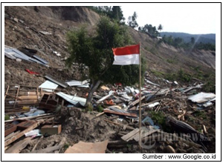

Pernahkah daerah tempat tinggalmu mengalami gempa bumi? Jika pernah, apakah kamu tahu mengapa gempa bumi terjadi?

Tahukah kamu jika kamu ingin menulis proses terjadinya gempa bumi, kamu dapat menulisnya dalam bentuk teks eksplanasi. Kamu dapat menjelaskan rangkaian proses terjadinya gempa bumi secara faktual dan ilmiah.

Mengidentifikasi Informasi Dalam
Teks Eksplanasi

Konsep
1. Pengertian Teks Eksplanasi
Pernahkah kamu menyaksikan peristiwa alam? Peristiwa fenomena apa yang pernah kamu lihat? Terjadinya suatu fenomena alamUntuk menjelaskan atau menginformasikan proses terjadinya suatu fenomena alam seperti bagaimana atau mengapa gempa bumi terjadi, kita dapat menggunakan jenis teks eksplanasi. Penjelasan mengenai proses terjadinya suatu peristiwa atau fenomena alam, sosial, atau budaya itulah yang disebut teks eksplanasi.
Prinsip
2. Ciri-Ciri Teks Eksplanasi
Kamu telah memahami pengertian teks eksplanasi. Setelah memahami teks eksplanasi, kamu juga perlu memahami ciri-ciri teks eksplanasi agar kamu dapat membedakan teks tersebut dengan teks yang lain. Berikut penjelasan ciri-ciri teks eksplanasi.
- Struktur teks terdiri atas identifikasi fenomena, rangkaian kejadian, ulasan/simpulan. Identifikasi fenomena berisi tentang pengenalan fenomena yang akan dibahas; rangkaian kejadian berisi tentang penjelasan proses mengapa dan bagaimana fenomena bisa terjadi; dan ulasan/simpulan berisi intisari atau dapat berupa tanggapan atas pernyataan yang ada dalam teks.
- Teks eksplanasi bersifat informatif, yaitu menjelaskan atau menginformasikan kepada pembaca mengenai proses terjadinya suatu peristiwa atau fenomena alam, soasial, atau budaya secara faktual dan ilmiah tanpa berusaha mempengaruhi pembaca.
- Teks eksplanasi berisi informasi fakta, yaitu menjelaskan proses terjadinya suatu peristiwa atau fenomena alam, sosial, atau budaya berdasarkan fakta tanpa adanya opini-opini.
- Teks eksplanasi berisi informasi ilmiah, yaitu menjelaskan proses terjadinya suatu peristiwa atau fenomena alam, sosial, atau budaya berdasarkan keilmuan atau berhubungan dengan ilmu pengetahuan tertentu seperti sains.

Prosedur
3. Gagasan Umum Teks Eksplanasi
Pada bab-bab sebelumnya, tentu kamu telah mempelajari mengenai Gagasan umum. Gagasan umum disebut juga gagasan pokok, pikiran utama, pokok pembicaraan atau pokok pikiran. Gagasan umum adalah suatu topik yang mendasari sebuah teks. Gagasan umum juga dapat dikatakan sebagai pernyataan inti dari keseluruhan isi teks. Sebelum kamu menentukan gagasan umum pada sebuah teks, kamu perlu menemukan gagasan umum pada tiap paragraf pada teks terlebih dahulu. Kamu dapat menentukan gagasan umum dengan langkah-langkah berikut.
- Bacalah teks dengan cermat
Bacalah kalimat demi kalimat paragraf teks eksplanasi dengan cermat. Pahami pula hal-hal yang sedang dibahas. Jika ada kata atau istilah yang sulit dimengerti, temukan artinya terlebih dahulu. Dengan begitu, kamu akan memahami keseluruhan isi teks sehingga akan membantumu menemukan apa isi teks eksplanasa yang kamu baca.
- Temukan kalimat utama tiap paragraf
Setelah membaca dengan cermat, kamu dapat menentukan kalimat utama pada tiap paragraf dalam teks. Kalimat utama biasa terletak pada awal, akhir, atau awal dan akhir paragraf.
- Simpulkan gagasan umum melalui kalimat utama
Setelah menemukan kalimat utama pada tiap paragraf, selanjutnya tentukan gagasan umum pada keseluruhan paragraf.

Meringkas Teks Eksplanasi
Prosedur
- Langkah-langkah Meringkas Teks Eksplanasi
Meringkas adalah menyajikan suatu karangan dalam bentuk lebih singkat. Dalam meringkas isi teks eksplanasi, kamu perlu mengumpulkan gagasan umum. Untuk menentukan gagasan umum kamu biasa menemukannya pada setiap paragraf yang ada dalam teks eksplanasi. Agar lebih jelas, ikutilah langkah-langkah yang harus dilakukan untuk meringkas isi teks eksplanasi berikut.

Langkah-langkah meringkas teks eksplanasi:
- Bacalah teks eksplanasi dengan teliti.
- Temukanlah gagasan umum pada tiap paragraf teks eksplanasi yang dibaca
- Susunlah gagasan umum yang telah ditemukan menjadi sebuah paragraf yang padu dengan menggunakan bahasa sendiri.
- Jika memungkinkah, peringkaslah paragraf yang telah kamu susun dengan bahasa sendiri tanpa mengurangi isi pokok paragraf.

RINGKASAN

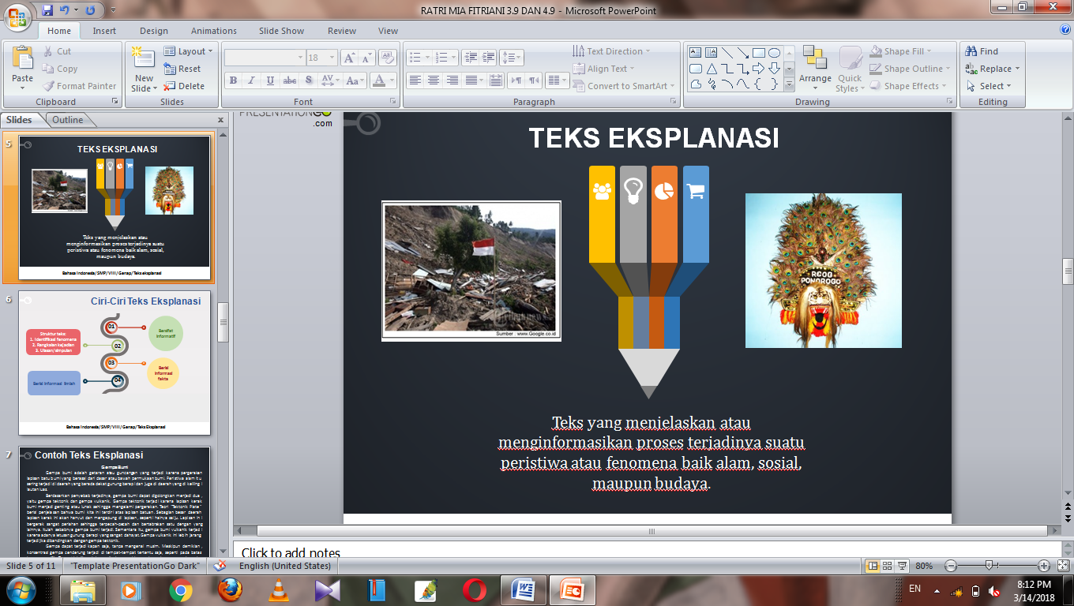
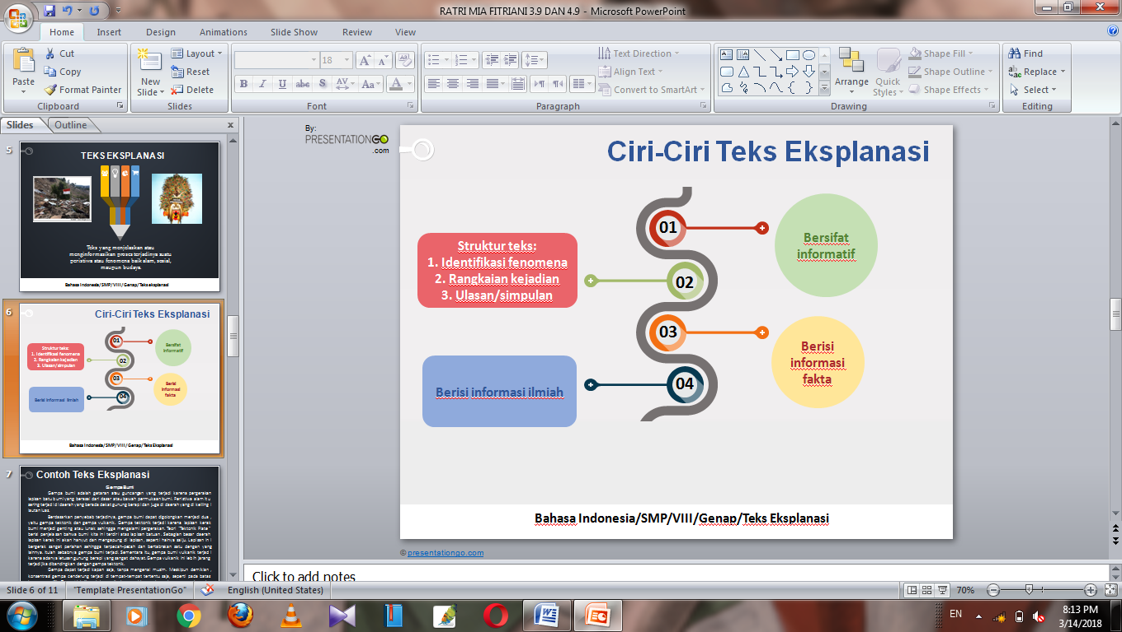
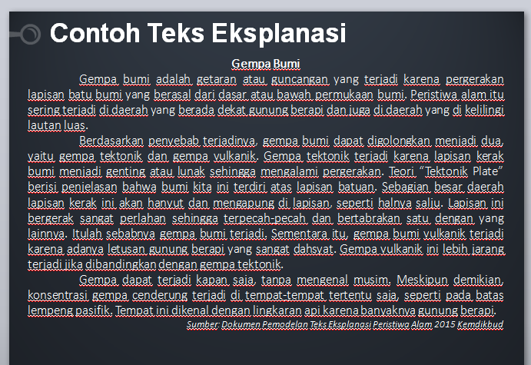
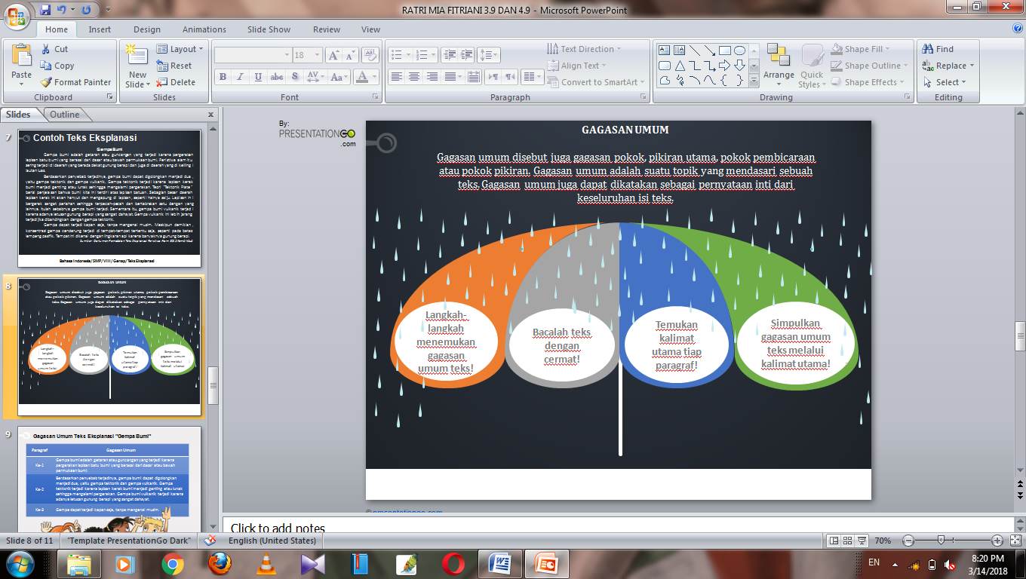
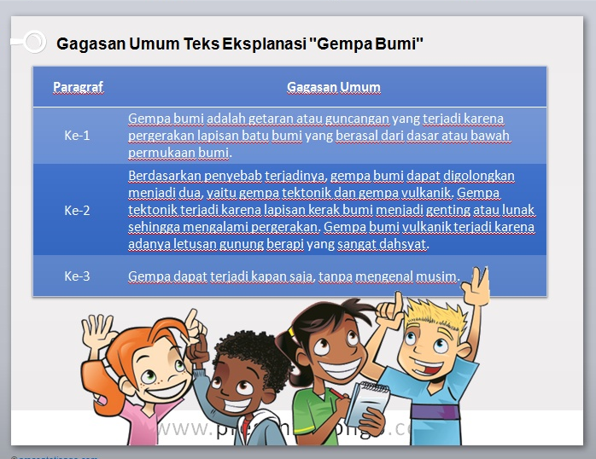

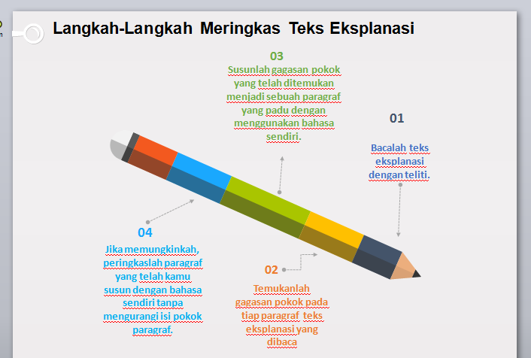
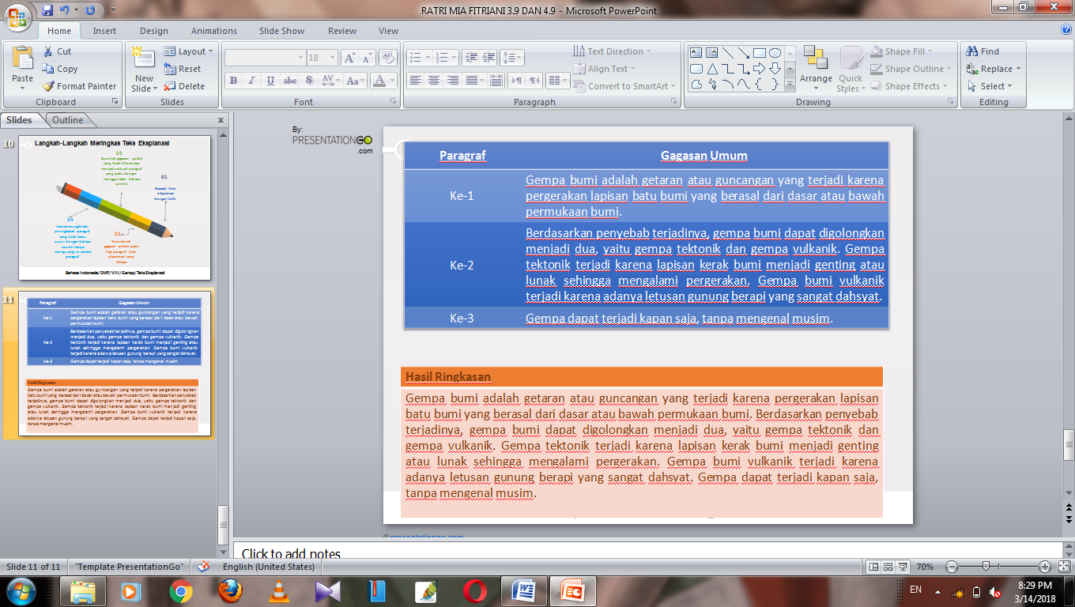

Fakta
Contoh Teks
Gempa Bumi
Gempa bumi adalah getaran atau guncangan yang terjadi karena pergerakan lapisan batu bumi yang berasal dari dasar atau bawah permukaan bumi. Peristiwa alam itu sering terjadi di daerah yang berada dekat gunung berapi dan juga di daerah yang di kelilingi lautan luas.
Berdasarkan penyebab terjadinya, gempa bumi dapat digolongkan menjadi dua, yaitu gempa tektonik dan gempa vulkanik. Gempa tektonik terjadi karena lapisan kerak bumi menjadi genting atau lunak sehingga mengalami pergerakan. Teori “Tektonik Plate” berisi penjelasan bahwa bumi kita ini terdiri atas lapisan batuan. Sebagian besar daerah lapisan kerak ini akan hanyut dan mengapung di lapisan, seperti halnya salju. Lapisan ini bergerak sangat perlahan sehingga terpecah-pecah dan bertabrakan satu dengan yang lainnya. Itulah sebabnya gempa bumi terjadi. Sementara itu, gempa bumi vulkanik terjadi karena adanya letusan gunung berapi yang sangat dahsyat. Gempa vulkanik ini lebih jarang terjadi jika dibandingkan dengan gempa tektonik.
Gempa bumi terjadi begitu cepat dengan dampak yang begitu hebat. Oleh sebab itu, akibat yang ditimbulkan sangat luar biasa. Getaran gempa bumi sangat kuat dan merambat ke segala arah sehingga dapat menghancurkan bangunan dan menimbulkan korban jiwa.
Sumber: Dokumen Pemodelan Teks Eksplanasi Peristiwa Alam 2015 Kemdikbud
Lembar Kerja Peserta Didik
(LKPD 01)

Nama Kelompok : …………………………………………………
………………………………………………....
Kelas : …………………………………………………

- Bacalah dengan cermat teks berjudul “Gempa Bumi” bersama teman satu kelompok!
- Setelah kamu memahami keseluruhan isi teks tersebut, diskusikan materi yang telah diberi oleh guru dengan mengaitkan pada teks yang kamu baca!
- Setelah kamu memahami materi yang kamu peroleh bersama kelompokmu, diskusikanlah jawaban latihan soal yang ada!
- Tunjukkan hasil diskusimu di depan kelas!

Bacalah teks berikut dengan cermat!

Gempa Bumi
Gempa bumi adalah getaran atau guncangan yang terjadi karena pergerakan lapisan batu bumi yang berasal dari dasar atau bawah permukaan bumi. Peristiwa alam itu sering terjadi di daerah yang berada dekat gunung berapi dan juga di daerah yang di kelilingi lautan luas.
Berdasarkan penyebab terjadinya, gempa bumi dapat digolongkan menjadi dua, yaitu gempa tektonik dan gempa vulkanik. Gempa tektonik terjadi karena lapisan kerak bumi menjadi genting atau lunak sehingga mengalami pergerakan. Teori “Tektonik Plate” berisi penjelasan bahwa bumi kita ini terdiri atas lapisan batuan. Sebagian besar daerah lapisan kerak ini akan hanyut dan mengapung di lapisan, seperti halnya salju. Lapisan ini bergerak sangat perlahan sehingga terpecah-pecah dan bertabrakan satu dengan yang lainnya. Itulah sebabnya gempa bumi terjadi. Sementara itu, gempa bumi vulkanik terjadi karena adanya letusan gunung berapi yang sangat dahsyat. Gempa vulkanik ini lebih jarang terjadi jika dibandingkan dengan gempa tektonik.
Gempa bumi terjadi begitu cepat dengan dampak yang begitu hebat. Oleh sebab itu, akibat yang ditimbulkan sangat luar biasa. Getaran gempa bumi sangat kuat dan merambat ke segala arah sehingga dapat menghancurkan bangunan dan menimbulkan korban jiwa.
- Jelaskan pengertian teks eksplanasi!
………………………………………………………………………………………………………………………………………………………………………………………………………………………………………………………
- Sebutkan empat ciri teks eksplanasi!
…………………………………………………………………………………………………………………………………………………………………………………………………………………………………………………………………………………………………………………………………………
…………………………………………………………………………………
- Temukan gagasan umum pada masing-masing paragraf teks eksplanasi berjudul “Gempa Bumi”!
Paragraf | Gagasan Umum
Ke-1
Ke-2
Ke-3

- Buatlah ringkasan dari teks eksplanasi berjudul “Gempa Bumi” sesuai gagasan umum yang kamu temukan!
Lembar Kerja Peserta Didik
(LKPD 03)

Nama Kelompok : …………………………………………………
………………………………………………....
Kelas : …………………………………………………

Soal

- Jelaskan pengertian teks eksplanasi!
________________________________________________________
________________________________________________________
________________________________________________________
________________________________________________________
________________________________________________________

- Sebutkan empat ciri teks eksplanasi!
________________________________________________________
________________________________________________________
________________________________________________________
________________________________________________________
________________________________________________________

- Temukan gagasan umum pada cuplikan teks eksplanasi berikut!
Pelangi terbentuk dari pembiasan sinar matahari oleh tetesan air yang ada di atmosfir ketika sinar matahari melalui tetes air dan cahaya tersebut dibengkokkan sedemikian rupa sehingga membuat warna-warna yang ada pada cahaya tersebut terpisah. Proses terjadinya pelangi diawali dengan datangnya hujan. Setelah hujan berhenti terdapat banyak uap air yang bertebaran di udara ketika itu cahaya matahari muncul dan menembus uap-uap yang bertebaran di udara. Cahaya matahari yang mengenai uap-uap air kemudian dibiaskan pada sudut yang berbeda yang menimbulkan perbedaan warna. Tiap warna dibelokkan pada sudut yang berbeda. Warna merah adalah warna yang paling terakhir dibengkkokan, sedangkan ungu adalah yang paling pertama. Fenomena ini lah yang kita lihat sebagai pelangi.
Jawab:
________________________________________________________
________________________________________________________
________________________________________________________

Lembar Kerja Peserta Didik
(LKPD 02)

Nama Kelompok : …………………………………………………
………………………………………………....
Kelas : …………………………………………………

Bacalah teks berikut dengan teliti!

- Buatlah ringkasan teks eksplanasi “Banjir” berikut!

Banjir

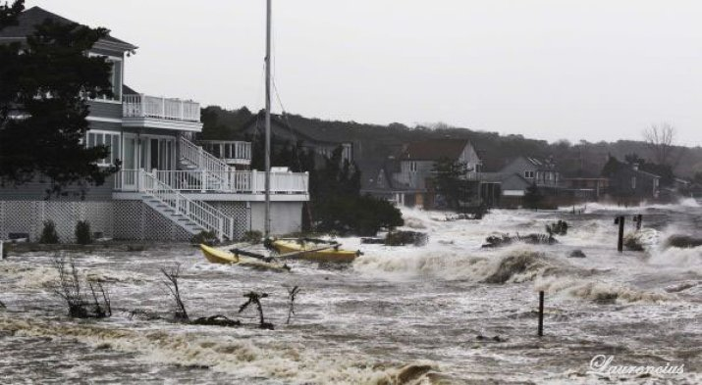

Banjir merupakan luapan air yang melebihi batas. Bencana banjir diawali dengan curah hujan yang sangat tinggi. Curah hujan dikatakan tinggi jika hujan turun secara terus-menerus dan besarnya lebih dari 50 mm per hari. Air hujan dapat mengakibatkan banjir jika tidak mendapat cukup tempat untuk mengalir. Seringkali sungai tidak mampu menampung air hujan sehingga air meluap menjadi banjir.
Selain pengaruh tingginya curah hujan, banjir dapat terjadi akibat kegiatan manusia, seperti penggundulan hutan dan kebiasaaan membuang sampah sembarangan. Penggundulan hutan menyebabkan sebagian besar air hujan mengalir di permukaan tanah, apalagi di daerah perkotaan yang sebagian besar permukaan tanah tertutup bangunan. Air hujan tidak dapat terserap ke dalam tanah dan menyebabkan banjir. Kondisi ini akan semakin parah jka masyarakat suka membuang sampah sembarangan, karena sampah akan menyumbat saluran air.
Bencana banjir dapat mengakibatkan kerugian yang sangat besar. Beberapa dampak bencana banjir adalah kerusakan bangunan termasuk jembatan, sistem selokan bawah tanah, dan jalan raya, berkurangnya persediaan air bersih, sumber air bersih terkontaminasi air banjir, sehingga tidak dapat dimanfaatkan lagi. Begitu pun hasil pertanian dan persediaan makanan berkurang, kelangkaan hasil pertanian disebabkan oleh kegagalan panen, tanaman dapat hanyut atau membusuk akibat terus menerus terendam air, serta jalur transportasi rusak, sulit mengirimkan bantuan darurat kepada orang-orang yang membutuhkan.

Paragraf | Gagasan Umum Paragraf | Ringkasan
Ke-1
Ke-2
Ke-3

- Temukan gagasan umum masing-masing paragraf berikut!

Banjir

Banjir merupakan luapan air yang melebihi batas. Bencana banjir diawali dengan curah hujan yang sangat tinggi. Curah hujan dikatakan tinggi jika hujan turun secara terus-menerus dan besarnya lebih dari 50 mm per hari. Air hujan dapat mengakibatkan banjir jika tidak mendapat cukup tempat untuk mengalir. Seringkali sungai tidak mampu menampung air hujan sehingga air meluap menjadi banjir.
Selain pengaruh tingginya curah hujan, banjir dapat terjadi akibat kegiatan manusia, seperti penggundulan hutan dan kebiasaaan membuang sampah sembarangan. Penggundulan hutan menyebabkan sebagian besar air hujan mengalir di permukaan tanah, apalagi di daerah perkotaan yang sebagian besar permukaan tanah tertutup bangunan. Air hujan tidak dapat terserap ke dalam tanah dan menyebabkan banjir. Kondisi ini akan semakin parah jka masyarakat suka membuang sampah sembarangan, karena sampah akan menyumbat saluran air.
Bencana banjir dapat mengakibatkan kerugian yang sangat besar. Beberapa dampak bencana banjir adalah kerusakan bangunan termasuk jembatan, sistem selokan bawah tanah, dan jalan raya, berkurangnya persediaan air bersih, sumber air bersih terkontaminasi air banjir, sehingga tidak dapat dimanfaatkan lagi. Begitu pun hasil pertanian dan persediaan makanan berkurang, kelangkaan hasil pertanian disebabkan oleh kegagalan panen, tanaman dapat hanyut atau membusuk akibat terus menerus terendam air, serta jalur transportasi rusak, sulit mengirimkan bantuan darurat kepada orang-orang yang membutuhkan.

Paragraf | Gagasan Umum Paragraf
Ke-1
Ke-2
Ke-3

Lembar Kerja Peserta Didik
(LKPD 04)

Nama Kelompok : …………………………………………………
………………………………………………....
Kelas : …………………………………………………

Petunjuk: Bacalah teks dibawah ini dengan teliti!

TSUNAMI
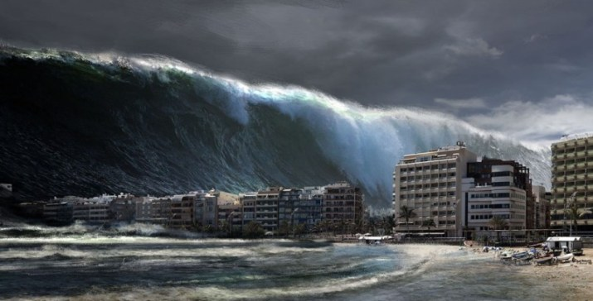
Tsunami adalah gelombang air yang sangat besar yang dibangkitkan oleh macam-macam gangguan di dasar samudra. Gangguan ini dapat berupa gempa bumi, pergeseran lempeng, atau gunung meletus. Tsunami tidak kelihatan saat masih berada jauh di tengah lautan, namun begitu mencapai wilayah dangkal, gelombangnya yang bergerak cepat ini akan semakin membesar.
Tsunami juga sering disangka sebagai gelombang air pasang. Ini karena saat mencapai daratan, gelombang ini memang lebih menyerupai air pasang yang tinggi daripada menyerupai ombak biasa yang mencapai pantai secara alami oleh tiupan angin. Namun sebenarnya gelombang tsunami sama sekali tidak berkaitan dengan peristiwa pasang surut air laut. Karena itu untuk menghindari pemahaman yang salah, para ahli oseanografi sering menggunakan istilah gelombang laut seismik (seismic sea wave) untuk menyebut tsunami, yang secara ilmiah lebih akurat.

Sebab-sebab terjadinya gelombang tsunami
Tsunami dapat dipicu oleh bermacam-macam gangguan (disturbance) berskala besar terhadap air laut, misalnya gempa bumi, pergeseran lempeng, meletusnya gunung berapi di bawah laut, atau tumbukan benda langit. Tsunami dapat terjadi apabila dasar laut bergerak secara tiba-tiba dan mengalami perpindahan vertikal.

Langkah yang harus dilakukan Sinoman Sadar Bencana ini antara lain :
- Petakan daerah rawan genangan tertinggi tsunami, jalur evakuasi, dan tempat penampungan sementara yang cukup aman.
- Berkoordinasi dengan Badan Meterologi dan Geofisika (BMG), kepolisian, pemerintah daerah, dan rumah sakit. Jika data dari BMG mengenai peringatan dini bencana tak bisa diharapkan kecepatannya, komunitas ini harus menghimpun gejala-gejala alam yang tidak biasa terjadi.
- Melakukan pertemuan rutin untuk menambah pengetahuan mengenai gempa dan tsunami. Jika perlu, mendatangkan ahli.
- Melakukan latihan secara reguler, baik terjadwal maupun tidak terjadwal.
- Buat deadline waktu respon evakuasi untuk diterapkan saat latihan agar dalam bencana sesungguhnya telah terbiasa merespon secara cepat.
- Buat kode tertentu yang dikenali masyarakat sekitar untuk menandakan evakuasi. Semisal di Pulau Simeuleu yang paling dekat dengan episentrum gempa Aceh, memiliki istilah Semong yang diteriakkan berulang kali untuk menunjukkan adanya tsunami. Dengan kode ini, otomatis harus dilakukan evakuasi secepatnya ke tempat yang lebih tinggi.Menyebarkan gambar peta evakuasi di pelosok daerah tempat anggota komunitas tinggal.
- Menyebarkan gambar peta evakuasi di pelosok daerah tempat anggota komunitas tinggal.

Sedangkan langkah yang harus dilakukan tiap individu adalah :
- Siapkan satu tas darurat yang sudah diisi keperluan-keperluan mengungsi untuk 3 hari. Di dalamnya termasuk, pakaian, makanan, surat-surat berharga, dan minuman secukupnya. Jangan membawa tas terlalu berat karena akan mengurangi kelincahan mobilitas.
- Selalu merespon tiap latihan dengan serius sama seperti saat terjadinya bencana.
- Selalu peka dengan fenomena alam yang tidak biasa.
Untuk membaca tanda-tanda alam sebelum terjadinya tsunami, Amien Widodo memberikan sejumlah petunjuk berdasarkan pengalaman tsunami-tsunami sebelumnya.
- Terdengar suara gemuruh yang terjadi akibat pergeseran lapisan tanah. Suara ini bisa didengar dalam radius ratusan kilometer seperti yang terjadi saat gempa dan tsunami di Pangandaran lalu.
- Jika pusat gempa berada di bawah permukaan laut dikedalaman dangkal dan kekuatan lebih dari 6 skala richter, perlu diwaspadai adanya tsunami.
- Jangka waktu sapuan gelombang tsunami di pesisir bisa dihitung berdasarkan jarak episentrumnya dengan pesisir.
- Garis pantai dengan cepat surut karena gaya yang ditimbulkan pergeseran lapisan tanah. Surutnya garis pantai ini bisa jadi cukup jauh.
- Karena surutnya garis pantai, tercium bau-bau yang khas seperti bau amis dan kadang bau belerang.
- Untuk wilayah yang memiliki jaringan pipa bawah tanah, terjadi kerusakan jaringan-jaringan pipa akibat gerakan permukaan tanah.
- Dalam sejumlah kasus, perilaku binatang juga bisa dijadikan peringatan dini terjadinya tsunami. Sesaat sebelum tsunami di Aceh, ribuan burung panik dan menjauhi pantai, sedangkan gajah-gajah di Thailand gelisah dan juga menjauhi pantai.
Jawablah pertanyaan dibawah ini:

- Setelah berdiskusi, cobalah tulis apa yang dimasud dengan teks eksplanasi?
________________________________________________________
________________________________________________________
________________________________________________________
________________________________________________________

- Setelah membaca teks “Tsunami” cobalah kalian analisis berdasarkan struktur teksnya!
No | Struktur Teks | Bunyi teks (Paragraf)
1
2
3
4

- Tentukan ide pokok dari teks Tsunami yang telah kalian baca, temukan pula unsur kebahasaan dalam teks itu!
- Buatlah teks eksplanasi dengan tema bencana alam. Dengan memperhatikan struktur teksnya

Lembar Kerja Peserta Didik
(LKPD 05)

Nama Kelompok : …………………………………………………
………………………………………………....
Kelas : …………………………………………………

Petunjuk: Bacalah teks dibawah ini dengan teliti!

Terjadinya Hujan Meteor Beserta Penjelasannya

Meteor merupakan sebutan yang kita gunakan untuk menyebut sesuatu hal yang jatuh dari luar angkasa. Meteor ini disebut juga sebagai bintang jatuh. Sedang hujan digunakan untuk menyebut sesuatu yang jatuh dalam jumlah yang banyak atau lebih dari satu. Hujan meteor ini merupakan meteor yang jatuh dan melewati permukaan bumi dalam jumlah yang banyak, sehingga dari permukaan bumi akan dilihat oleh manusia seolah seperti hujan yang turun. Hal inilah yang disebut sebagai hujan meteor.
Hujan meteor ini merupakan sebuah fenomena alam yang tidak sering terjadi dan merupakan fenomena alam yang menakjubkan. Hujan meteor ini merupakan sebuah fenomena alam yang bisa diprediksi kapan terjadinya. Terjadinya hujan meteor ini dapat diprediksi oleh para ilmuwan secara periodik. Terjadinya hujan meteor ini tidak dapat dilihat oleh semua wilayah yang ada di bumi. Hujan meteor ini hanya dapat disaksikan oleh sebagian wilayah di Bumi. Hujan meteor ini hanya terjadi pada waktu- waktu tertentu dan tidak selalu sama antara satu dengan lainnya. Hujan meteor ini ternyata mempunyai nama yang berbeda- beda. Nama setiap hujan meteor ini disesuaikan dengan radiannya. Radian sendiri merupakan sebuah titik yang mana seolah- olah menjadi pusat daripada hujan meteor yang sedang terjadi tersebut. Radian ini bisa berada di sebuah rasi bintang tertentu. Rasi bintang inilah yang digunakan untuk menamai hujan meteor tersebut.
Penyebab Hujan Meteor
Hujan meteor merupakan salah satu fenomena alam yang bisa dikatakan langka dan juga merupakan fenomena alam yang terlihat mempesona. Fenomena hujan meteor ini dapat disebabkan karena beberapa hal. Adapun hal- hal yang menyebabkan hujan meteor adalah bertemunya lintasan atau orbit komet dengan orbit bumi. Pertemuan ini dapat terjadi karena orbit yang membentuk konsep elips yang kemudian akan memungkinkan adanya pertemuan waktu antara orbit bumi dan komet pada saat berdekatan.
Pada saat yang berdekatan inilah muncul sebuah energi yang dapat menimbulkan gesekan. Selain itu, kondisi yang berdekatan juga akan menyebabkan volume meteor yang masuk ke dalam bumi menjadi meningkat secara mendadak. Dengan peningkatan yang mendadak inilah meteor akan kehilangan daya untuk dapat mempertahankan tetap berada di orbitnya. Sehingga hal ini akan menjadikan hujan meteor di sebagian wilayah bumi.
Seperti halnya hujan air yang terjadi di Bumi, hujan meteor ini dapat terjadi setelah melalui beberapa proses. Meskipun tidak mendetail dan mengandung siklus seperti hujan air yang ada di bumi, namun terjadinya hujan meteor ini tetap saja melewati proses tertentu. Proses terjadinya hujan meteor ini melibatkan waktu tertentu dimana hujan meteor dapat terjadi. Agar lebih mudah untuk dipahami mengenai terjadinya hujan meteor ini, berikut dijelaskan hal- hal yang berkaitan dengan proses terjadinya hujan meteor.
Hujan meteor terjadi ketika Bumi melewati puing- puing dari komet. Seperti yang kita ketahui bersama bahwa bumi ini mengalami suatu gerakan atau aktivitas mengelilingi matahari (gerakan ini juga disebut dengan revolusi bumi). Dalam pergerakan mengelilini matahari, bumi mempunyai sebuat jalur yang disebut dengan orbit. Suatu saat, bumi yang berada di orbitnya melewati puing- puing yang tersisa dari komet yang telah mengalami kehancuran. Dan dari sinilah proses hujan meteor bisa terjadi.
Orbit bumi yang bersinggungan dengan orbit komet. Tidak hanya Bumi, komet inipun mempunyai orbitnya sendiri. Orbit komet berbentuk lebih lonjong daripada orbit bumi. Beberapa komet mempunyai orbit yang bersinggungan dengan orbit bumi. Inilah kondisi selanjutnya yang menyebabkan terjadinya hujan meteor.
Komet yang terlihat mempunyai ekor karena melewati matahari. Kita perlu mengetahui mengapa komet mempunyai ekor dan tampak seperi hujan ketika berjumlah banyak. Sebenarnya inti dari komet adalah partikel debu dan kotoran padu, sehingga ketika melewati matahari akan menjadi panas dan lama- lama akan menjadi hancur serta menghasilka ekor. Ekor inilah yang menyebabkan kommet terlihat panjang dari Bumi.
Puing- puing dari inti komet yang hancur ketika melintasi orbit bumi akan terlihat seperti hujan. Inilah puncak dari hujan meteor yang terjadi. Jadi, inti komet yang melintasi matahari dan mengalami kencuran diikuti oleh puing- puing berbatu yang mayoritas terdiri atas partikel berukuran seperti pasir. Nah puing- puing ini akan terbakar ketika sampai di atmosfer bumi. Karena terbakar maka akan menghasilkan cahaya yang apabila dilihat dari bumi akan menyerupai hujan.
Kronologi terjadinya hujan meteor
Itulah beberapa hal inti yang menyebabkan hujan meteor dapat terjadi. Dari penjelasan di atas, selanjutkan akan dituliskan mengenai kronologi terjadinya hujan meteor agar lebih jelas. Kronologi terjadinya hujan meteor adalah sebagai berikut:
Ada sebuah batuan di luar angkasa uang berpapasan dengan bumi. Batuan ini tidak lain dan tidak bukan adalah puing- puing daripada komet yang telah hancur maupun batuan murni yang berada di luar angkasa.
Gaya gravitasi bumi yang lebih besar menarik batuan tersebut, sehingga batuan tersebut bertemu dengan atmosfer bumi dan bergesekan dengan atmosfer bumi.
Gesekan yang terjadi di atmosfer Bumi dengan batuan tersebut menyebabkan timbulnya tekanan pada batuan tersebut dan akan menimbulkan panas.
Karena adanya panas yang ditimbulkan oleh batu tersebut, mengakibatkan timbulnya api ataupun pembakaran di batu tersebut. Dan hal inilah yang akan menimbulkan cahaya yang menyerupai bintang jatuh. Karena adanya meteor yang jatuh dan menyala ini, maka dinamakan hujan meteor. Dinamakan hujan karena biasanya meteor yang berasal dari puing- puing komet yang terbakar, hangus, dan jatuh ini berjumlah lebih dari satu, sehingga dinamakan hujan lebih tepatnya.
Itulah kronologi dari terjadiya hujan meteor. Meskipun jatuh ke arah bumi dan bergesekan dengan atmosfer bumi, namun biasanya meteor yang jatuh ini tidak sampai ke permukaan bumi karena sudah meleleh ketika melewati atmosfer. Adapun meteor yang sampai ke permukaan bumi adalah meteor yang berukuran lebih besar daripada yang lainnya. Kronologi terjadinya hujan meteor dijelaskan dalam gambar berikut.

Kasus Terjadinya Hujan Meteor
Hujan meteor merupakan sebuah fenomena yang tidak sering terjadi. Namun, hujan meteor juga merupakan fenomena alam yang tidak terlalu jarang terjadi. Tanpa digembor- gemborkan di media massa, fenomena hujan meteor ini terjadi, sehingga kemungkinan tidak banyak orang yang mengetahui kapan terjadiya hujan meteor. Biasanya kasus hujan meteor ini akan terjadi setiap tahun di setiap wilayah yang berbeda- beda.

Jawablah pertanyaan berikut dengan cermat!

- Analisislah struktur teks eksplanasi berjudul Terjadinya Hujan Meteor Beserta Penjelasannya!
Struktur Teks Eksplanasi | Paragraf ke
Pernyataan Umum
Deretan Penjelas (urutan sebab akibat
Interpretasi

- Analisislah kaidah kebahasaan teks tersebut dengan menemukan hal-hal berikut!
  - Kebahasaan teks
Konjungsi internal dan konjungsi eksternal
No | Kalimat | Konjungsi internal | Konjungsi eksternal
1
2
3

Konjungsi sebab dan konjungsi akibat
No | Kalimat | Konjungsi sebab | Konjungsi akibat
1
2
3

Verba transitif dan verba taktransitif
No | Kalimat | Verba transitif | Verba taktransitif
1
2
3
4
5

Kalimat yang mengandung istilah
No | Istlah | Makna istilah
1
2
3
Lembar Kerja Peserta Didik
(LKPD 06)
Evaluasi

Pilihlah Jawaban yang benar diantara pilihan jawaban a, b, c, d, e dengan memilih salah satu diantaranya dengan menandai tanda silang (X)!

- Dibawah ini yang termasuk ke dalam struktur teks eksplanasi ialah …
a. Abstraksi
b. Tesis
c. Argumentasi
d. Pernyataan umum
e. Koda

- Karakteristik atau ciri dari teks eksplanasi ialah …
a. Isinya memuat fakta
b. Muatannya didasarkan pada pendapat / opini
c. Adanya langkah prosedur
d. Memuat unsur kekonyolan
e. Terdapat unsur persuasif di dalamnya

- Di dalam teks eksplanasi secara umum membahas tentang berbagai fenomena sebagai berikut, kecuali …
a. Fenomena alam
b. Fenomena sosial
c. Fenomena ekonomi kerakyatan
d. Fenomena kawin cerai artis
e. Fenomena pendidikan

- Bagian akhir / penutup dari sebuah teks eskplanasi disebut sebagai …
a. Reorientasi
b. Koda
c. Konklusi
d. Krisis
e. Interpretasi

- Di bawah ini yang tidak termasuk ke dalam isi dari sebuah teks eksplanasi adalah …
a. kesimpulan / intisari dari gagasan yang dibahas
b. konflik pada tokoh-tokoh dalam novel
c. peryataan tantang topik yang sedang dibahas
d. informasi yang didasarkan pada fakta berkaitan dengan topik
e. generalisasi tentang topik yang sedang dibahas

- teks eksplanasi bertujuan …
a. menyatakan hasil laporan observasi
b. menyajikan hiburan
c. menyajikan informasi berupa fakta secara jelas kepada pembacanya
d. menjelaskan langkah-langkah dalam menghasilkan suatu hal
e. menggambarkan keadaan suatu obyek

- Inti dari teks eksplanasi berada pada bagian …
a. Penutup
b. Aspek yang dilaporkan
c. Argumen
d. Sebab-akibat
e. Pernyataan umum

Perhatikan teks berikut untuk soal nomor 7 – 8!
Belakangan ini gempa bumi menjadi buah bibir di kalangan masyarakat Indonesia. Sepanjang sejarah umat manusia, gempa selalu saja menimbulkan kerugian baik materil ataupun korban jiwa. Tidak berlebihan rasanya jika dikatakan bahwa fenomena gempa bumi adalah peristiwa yang berdampak secara langsung kepada makhluk hidup tak terkecuali manusia. Hal tersebut menjadikan gempa bumi sebagai salah satu bencana alam yang ditakuti oleh setiap orang.

- Jika dilihat dari struktur teks eksplanasi, teks tersebut adalah bagian dari …
a. Kronologis (urutan peristiwa)
b. Sebab atau akibat
c. Pengenalan obyek
d. Asal-asul peristiwa
e. Kesimpulan

- Pada teks eksplanasi di atas terdapat kata yang menjadi penunjuk waktu. Kata tersebut ialah …
a. belakangan ini
b. menjadikan
c. tidak berlebihan
d. berdampak
e. semua jawaban benar

Bioteknologi adalah istilah yang berasal dari bahasa latin yang terdiri atas kata bio yang berarti “hidup” dan teknos yang berarti “teknologi” serta logos yang berarti “ilmu.” Selanjutnya bioteknologi diartikan sebagai kajian ilmu terapan yang konsen terhadap rangkaian proses biologis dalam rangka menghasilkan barang dan jasa yang menerapkan prinsip sains. Perkembangan bioteknologi tak hanya didasarkan pada cabang keimuan biologi saja, namun juga pada disiplin ilmu terapan lainnya semisal biologi molekuler, komputer, biokimia, genetika, kimia, mikrobiologis, matematika, dan lain sebagainya.

- Peryataan di bawah ini yang sesuai dengan teks di atas ialah …
  - Bioteknologi adalah cabang dari keilmuan biologi
  - Bioteknologi bukanlah keilmuan murni
  - Bioteknologi diciptakan untuk mencari keuntungan
  - Bioteknologi adalah hasil penerapan teknologi terhadap prosesi biologis
  - Peristiwa biologi yang menjadi dasar adanya perkembangan bioteknologi

- Berikut ini adalah tanggapan yang tepat dan sesuai dengan teks di atas …
  - istilah pada bioteknologi berasal dari kata bio, teknos, dan logos.
  - Kemajuan ilmu teknologi turut menunjang proses perkembangan bioteknologi
  - Pengembangan ilmu tertentu sangat membutuhkan teknologi
  - Pada dasarnya bioteknologi hanya dapat dikembangkan pada tumbuhan dan hewan
  - Bioteknologi dikembangkan untuk kepentingan hajat hidup orang banyak

- Teks tentang bioteknologi di atas menggunakan pola pengembangan
a. contoh
b. definisi
c. klasifikasi
d. kronologis
e. proses

Perhatikan teks berikut untuk menjawab soal no 12 – 13 :
Pengklasifikasian makhluk hidup selain manusia yakni flora dan fauna didasarkan pada faktor geologi. Berdasarkan faktor ini, pulau-pulau yang ada di Indonesia wilayah bagian timur dahulu pernah berada dalam satu daratan dengan Australia.

- Kalimat yang tepat Untuk melanjutkan teks di atas adalah …
  - Karenanya terdapat kemiripan spesies flora dan fauna yang ada pada wilayah Indonesia bagian timur dengan wilayah Australia
  - Indonesia mempunyai keanekaragaman flora dan fauna melebihi wilayah manapun yang ada di dunia
  - Australia adalah negara tetangga Indonesia
  - Diprediksikan wilayah timur Indonesia akan bersatu kembali dengan daratan Australia
  - Diperlukan adanya perhatian serius dalam rangka melestarikan flora dan fauna yang ada pada wilayah Indonesia bagian timur dan Australia

- Berikut ini adalah pernyataan yang sesuai dengan teks di atas ialah …
  - faktor geologis dapat berpengaruh pada jenis flora dan fauna
  - diperlukan adanya penelitian lebih lanjut mengapa wilayah Indonesia bagian timur pernah menyatu dengan Australia
  - Tidak perlu dirisaukan mengenai wilayah Indonesia bagian timur pernah menyatu atau tidak dengan Australia
  - Urgensi pelestarian flora dan fauna dapat didasarkan pada faktor geologi
  - Australia adalah negara yang menggunakan bahasa Inggris sebagai bahasa resmi kenegaraan

- Bagian-bagian (aspek) yang dapat dinilai dari laporan hasil analisis pada teks eksplanasi ialah …
a. Kelengkapan bagian laporan
b. Kata yang baku
c. Ejaan serta tanda baca yang baku
d. Total jumlah halaman
e. Semua jawaban salah

Bacalah teks di bawah ini untuk menjawab soal no 16 – 18!

(1) Dengan tenaga yang besar dalam gelombang air tersebut, sangat wajar jika bangunan di daratan bisa tersapu dengan mudah. (2) Gelombang tsunami ini merambat dengan kecepatan yang tak terbayangkan. (3) Gelombang tersebut bisa mencapai 500 sampai 1.000 kilometer per jam di lautan. (4) Pada saat mencapai bibir pantai, kecepatannya berkurang menjadi 50 sampai 30 kilometer. (5) Meskipun berkurang pesat, kecepatan tersebut sudah bisa menyebabkan kerusakan yang parah

- Kalimat yang merupakan pendapat dinyatakan pada nomor …
a. (1) dan (2)
b. (2) dan (3)
c. (3) dan (4)
d. (4) dan (5)
e. (1) dan (5)

- Kalimat pada teks eksplanasi di atas yang mempunyai unsur kausalitas (sebab-akibat) adalah nomor …
a. (1)
b. (2)
c. (3)
d. (4)
e. (5)

- Kalimat pada teks eksplanasi di atas yang mempunyai konjungsi syarat adalah nomor …
a. (1)
b. (2)
c. (3)
d. (4)
e. (5)

Bacalah teks di bawah ini untuk menjawab soal no 19 –20!
Akhir-akhir ini , istilah gempa bumi sering dibicarakan oleh banyak orang. Sepanjang abad 20 dan 21, gempa telah mengakibatkan banyak kematian dan kerugian material yang sangat besar. Oleh karena itu, dapat dikatakan bahwa tak pernah ada peristiwa alam lain dalam sejarah yang berpengaruh langsung pada manusia, selain gempa bumi. Bencana gempa bumi telah menjadi peristiwa yang sangat ditakuti.

- Berdasarkan strukturnya, teks eksplanasi di atas merupakan bagian …
a. Kronologis (urutan peristiwa)
b. Penyebab maupun akibat
c. Pengenalan objek
d. Asal usul peristiwa
e. Kesimpulan

- Kata penunjuk waktu pada teks eksplanasi di atas adalah
a. Oleh karena itu
b. Akhir-akhir ini
c. mengakibatkan
d. peristiwa
e. dalam sejarah

Lembar Kerja Peserta Didik (LKPD)
Menulis Teks Eksplanasi

Kelas
VI
SDN 397
Padang Laru
Lampiran 3
HASIL ANGKET ANALISIS KEBUTUHAN
No Sampel | Butir Soal
No Sampel | 1 | 2 | 3 | 4 | 5 | 6 | 7 | 8 | 9 | 10 | 11 | 12 | 13 | 14 | 15 | 16 | 17 | 18 | 19 | 20 | 21 | 22 | 23 | 24 | 25 | 26 | 27 | 28 | 29 | 30 | 31 | 32 | 33 | 34 | 35
1 | 1 | 0 | 0 | 0 | 1 | 1 | 0 | 0 | 0 | 0 | 1 | 0 | 0 | 1 | 0 | 0 | 1 | 0 | 1 | 0 | 1 | 0 | 1 | 0 | 1 | 0 | 0 | 0 | 1 | 1 | 1 | 1 | 1 | 1 | 0
2 | 1 | 1 | 0 | 1 | 0 | 1 | 0 | 1 | 0 | 1 | 1 | 1 | 1 | 0 | 1 | 0 | 1 | 1 | 1 | 0 | 1 | 1 | 0 | 1 | 0 | 1 | 0 | 1 | 0 | 0 | 0 | 1 | 1 | 0 | 0
3 | 1 | 0 | 1 | 1 | 0 | 1 | 1 | 0 | 1 | 0 | 0 | 1 | 1 | 1 | 0 | 0 | 0 | 0 | 1 | 1 | 0 | 0 | 1 | 1 | 1 | 1 | 1 | 1 | 1 | 1 | 1 | 0 | 1 | 1 | 0
4 | 1 | 0 | 1 | 0 | 0 | 0 | 1 | 1 | 1 | 1 | 1 | 1 | 0 | 1 | 0 | 1 | 1 | 1 | 1 | 1 | 1 | 0 | 1 | 0 | 0 | 0 | 0 | 1 | 0 | 0 | 0 | 0 | 0 | 1 | 0
5 | 1 | 0 | 0 | 1 | 1 | 0 | 1 | 0 | 1 | 1 | 0 | 1 | 1 | 0 | 0 | 0 | 0 | 1 | 1 | 0 | 1 | 1 | 1 | 1 | 0 | 0 | 0 | 0 | 0 | 0 | 0 | 0 | 1 | 0 | 0
6 | 1 | 1 | 0 | 0 | 0 | 1 | 1 | 0 | 1 | 1 | 1 | 1 | 0 | 0 | 0 | 0 | 0 | 0 | 0 | 0 | 0 | 0 | 1 | 1 | 0 | 1 | 1 | 0 | 1 | 0 | 1 | 1 | 1 | 1 | 0
7 | 1 | 1 | 1 | 1 | 1 | 1 | 1 | 1 | 1 | 1 | 1 | 1 | 1 | 1 | 1 | 0 | 0 | 0 | 1 | 1 | 1 | 1 | 1 | 1 | 0 | 1 | 0 | 0 | 0 | 0 | 0 | 0 | 1 | 1 | 0
8 | 1 | 0 | 1 | 1 | 1 | 1 | 1 | 1 | 1 | 0 | 1 | 1 | 0 | 0 | 0 | 1 | 0 | 1 | 1 | 1 | 0 | 0 | 1 | 1 | 1 | 1 | 0 | 1 | 1 | 0 | 0 | 0 | 0 | 0 | 0
9 | 1 | 0 | 1 | 0 | 1 | 0 | 0 | 1 | 1 | 1 | 1 | 1 | 1 | 1 | 1 | 1 | 1 | 1 | 1 | 1 | 1 | 0 | 1 | 0 | 1 | 0 | 0 | 1 | 1 | 0 | 0 | 0 | 0 | 0 | 1
10 | 1 | 1 | 1 | 1 | 1 | 1 | 1 | 0 | 0 | 1 | 1 | 1 | 0 | 0 | 1 | 1 | 1 | 1 | 1 | 0 | 1 | 1 | 1 | 1 | 1 | 1 | 0 | 0 | 0 | 1 | 1 | 1 | 0 | 0 | 0
11 | 1 | 1 | 1 | 1 | 1 | 1 | 1 | 1 | 1 | 1 | 1 | 1 | 1 | 1 | 1 | 1 | 0 | 1 | 0 | 1 | 0 | 1 | 1 | 1 | 0 | 0 | 0 | 1 | 1 | 1 | 1 | 1 | 1 | 1 | 0
12 | 1 | 0 | 1 | 0 | 1 | 1 | 1 | 1 | 0 | 1 | 1 | 1 | 1 | 1 | 1 | 1 | 1 | 0 | 1 | 1 | 1 | 0 | 1 | 0 | 1 | 0 | 0 | 1 | 0 | 1 | 0 | 0 | 1 | 0 | 0
13 | 1 | 1 | 1 | 1 | 0 | 1 | 0 | 1 | 1 | 1 | 1 | 0 | 1 | 1 | 1 | 1 | 1 | 0 | 1 | 1 | 1 | 1 | 1 | 1 | 0 | 0 | 0 | 1 | 1 | 1 | 1 | 0 | 1 | 1 | 0
14 | 1 | 1 | 1 | 1 | 1 | 1 | 1 | 1 | 1 | 1 | 0 | 1 | 0 | 1 | 1 | 1 | 1 | 0 | 1 | 1 | 1 | 1 | 1 | 1 | 1 | 0 | 0 | 1 | 1 | 1 | 0 | 1 | 0 | 0 | 0
15 | 1 | 1 | 1 | 1 | 0 | 1 | 1 | 0 | 1 | 0 | 1 | 1 | 1 | 1 | 1 | 1 | 1 | 0 | 1 | 1 | 1 | 1 | 1 | 1 | 0 | 0 | 0 | 0 | 1 | 0 | 1 | 1 | 1 | 0 | 0
16 | 1 | 1 | 1 | 1 | 1 | 1 | 0 | 1 | 1 | 1 | 1 | 1 | 1 | 1 | 1 | 1 | 1 | 1 | 1 | 1 | 0 | 1 | 1 | 1 | 1 | 1 | 0 | 1 | 1 | 0 | 0 | 0 | 0 | 1 | 0
17 | 1 | 0 | 1 | 1 | 1 | 0 | 1 | 0 | 1 | 1 | 1 | 1 | 1 | 1 | 1 | 1 | 1 | 0 | 1 | 1 | 1 | 0 | 1 | 1 | 0 | 0 | 1 | 1 | 1 | 1 | 1 | 1 | 1 | 1 | 0
18 | 1 | 1 | 1 | 1 | 1 | 1 | 0 | 0 | 1 | 1 | 1 | 1 | 0 | 1 | 1 | 0 | 1 | 1 | 0 | 1 | 1 | 1 | 1 | 1 | 0 | 1 | 0 | 0 | 0 | 1 | 1 | 1 | 0 | 1 | 0
19 | 1 | 1 | 0 | 1 | 0 | 0 | 0 | 1 | 0 | 0 | 1 | 0 | 1 | 1 | 1 | 1 | 1 | 1 | 1 | 1 | 1 | 1 | 1 | 1 | 0 | 0 | 0 | 0 | 0 | 0 | 1 | 0 | 1 | 1 | 0
20 | 1 | 1 | 1 | 0 | 1 | 0 | 0 | 0 | 0 | 1 | 1 | 0 | 1 | 1 | 0 | 0 | 1 | 1 | 0 | 1 | 1 | 1 | 1 | 0 | 1 | 0 | 1 | 0 | 0 | 1 | 0 | 0 | 0 | 0 | 0
21 | 1 | 1 | 1 | 1 | 0 | 0 | 0 | 1 | 1 | 1 | 0 | 1 | 0 | 1 | 0 | 1 | 0 | 0 | 0 | 0 | 1 | 1 | 0 | 1 | 0 | 0 | 0 | 0 | 1 | 0 | 0 | 1 | 0 | 1 | 0
22 | 1 | 0 | 1 | 1 | 0 | 0 | 0 | 0 | 0 | 0 | 1 | 0 | 1 | 0 | 1 | 1 | 1 | 1 | 1 | 0 | 1 | 1 | 0 | 1 | 1 | 0 | 0 | 1 | 0 | 0 | 1 | 0 | 1 | 0 | 0
23 | 1 | 0 | 1 | 0 | 0 | 1 | 0 | 1 | 1 | 0 | 0 | 0 | 1 | 1 | 1 | 1 | 1 | 1 | 0 | 1 | 1 | 1 | 1 | 1 | 0 | 1 | 1 | 1 | 1 | 0 | 0 | 1 | 0 | 1 | 0
24 | 1 | 1 | 1 | 1 | 1 | 0 | 0 | 0 | 0 | 1 | 0 | 1 | 1 | 1 | 1 | 0 | 1 | 0 | 1 | 1 | 1 | 1 | 1 | 1 | 0 | 0 | 0 | 0 | 0 | 1 | 0 | 1 | 1 | 1 | 0
25 | 1 | 0 | 0 | 1 | 1 | 1 | 0 | 0 | 0 | 0 | 1 | 1 | 1 | 1 | 0 | 1 | 1 | 1 | 1 | 1 | 0 | 0 | 0 | 1 | 0 | 1 | 0 | 1 | 1 | 0 | 0 | 1 | 0 | 1 | 0
26 | 1 | 1 | 1 | 0 | 1 | 0 | 0 | 0 | 1 | 1 | 0 | 0 | 1 | 1 | 0 | 1 | 1 | 0 | 0 | 1 | 1 | 1 | 1 | 0 | 0 | 0 | 0 | 0 | 1 | 0 | 1 | 0 | 1 | 1 | 1
27 | 1 | 1 | 1 | 1 | 1 | 0 | 0 | 1 | 1 | 0 | 0 | 1 | 0 | 1 | 0 | 0 | 0 | 0 | 0 | 1 | 1 | 1 | 1 | 1 | 0 | 1 | 0 | 1 | 0 | 0 | 1 | 1 | 0 | 1 | 0
28 | 1 | 1 | 1 | 1 | 1 | 0 | 0 | 1 | 1 | 0 | 0 | 1 | 0 | 0 | 1 | 1 | 1 | 0 | 0 | 1 | 1 | 1 | 1 | 1 | 1 | 0 | 0 | 1 | 0 | 0 | 1 | 1 | 1 | 0 | 0
29 | 0 | 0 | 1 | 1 | 1 | 0 | 1 | 1 | 1 | 0 | 0 | 0 | 0 | 0 | 0 | 1 | 0 | 0 | 0 | 0 | 0 | 0 | 1 | 1 | 0 | 0 | 0 | 0 | 0 | 1 | 1 | 1 | 1 | 1 | 0
30 | 1 | 0 | 0 | 0 | 1 | 0 | 1 | 1 | 1 | 0 | 0 | 1 | 1 | 0 | 0 | 1 | 1 | 0 | 0 | 1 | 1 | 0 | 0 | 0 | 0 | 0 | 0 | 0 | 1 | 0 | 0 | 1 | 1 | 0 | 0
31 | 1 | 1 | 1 | 1 | 0 | 1 | 0 | 1 | 0 | 0 | 0 | 0 | 0 | 1 | 0 | 1 | 1 | 0 | 0 | 0 | 0 | 0 | 0 | 1 | 0 | 0 | 0 | 1 | 0 | 1 | 0 | 0 | 0 | 1 | 0
32 | 1 | 1 | 1 | 1 | 1 | 0 | 0 | 0 | 0 | 1 | 0 | 1 | 1 | 1 | 1 | 0 | 1 | 0 | 1 | 1 | 1 | 1 | 1 | 1 | 0 | 0 | 0 | 0 | 0 | 1 | 0 | 1 | 1 | 1 | 0
33 | 1 | 0 | 0 | 1 | 1 | 1 | 0 | 0 | 0 | 0 | 1 | 1 | 1 | 1 | 0 | 1 | 1 | 1 | 1 | 1 | 0 | 0 | 0 | 1 | 0 | 1 | 0 | 1 | 1 | 0 | 0 | 1 | 0 | 1 | 0
34 | 1 | 1 | 1 | 0 | 1 | 0 | 0 | 0 | 1 | 1 | 0 | 0 | 1 | 1 | 0 | 1 | 1 | 0 | 0 | 1 | 1 | 1 | 1 | 0 | 0 | 0 | 0 | 0 | 1 | 0 | 1 | 0 | 1 | 1 | 1
35 | 1 | 1 | 1 | 1 | 1 | 0 | 0 | 1 | 1 | 0 | 0 | 1 | 0 | 1 | 0 | 0 | 0 | 0 | 0 | 1 | 1 | 1 | 1 | 1 | 0 | 1 | 0 | 1 | 0 | 0 | 1 | 1 | 0 | 1 | 0
36 | 1 | 1 | 1 | 1 | 1 | 0 | 0 | 1 | 1 | 0 | 0 | 1 | 0 | 0 | 1 | 1 | 1 | 0 | 0 | 1 | 1 | 1 | 1 | 1 | 1 | 0 | 0 | 1 | 0 | 0 | 1 | 1 | 1 | 0 | 0
37 | 0 | 0 | 1 | 1 | 1 | 0 | 1 | 1 | 1 | 0 | 0 | 0 | 0 | 0 | 0 | 1 | 0 | 0 | 0 | 0 | 0 | 0 | 1 | 1 | 0 | 0 | 0 | 0 | 0 | 1 | 1 | 1 | 1 | 1 | 0
38 | 1 | 1 | 1 | 1 | 1 | 1 | 1 | 1 | 1 | 0 | 1 | 1 | 1 | 0 | 1 | 0 | 1 | 0 | 0 | 0 | 0 | 1 | 0 | 0 | 0 | 1 | 1 | 0 | 1 | 1 | 1 | 1 | 1 | 0 | 0
Total | 36 | 23 | 30 | 28 | 27 | 19 | 16 | 22 | 26 | 20 | 21 | 27 | 23 | 26 | 20 | 25 | 27 | 15 | 21 | 27 | 27 | 24 | 30 | 29 | 12 | 14 | 6 | 20 | 19 | 16 | 20 | 23 | 23 | 24 | 3
Persentase | 94.74 | 60.53 | 78.95 | 73.68 | 71.05 | 50.00 | 42.11 | 57.89 | 68.42 | 52.63 | 55.26 | 71.05 | 60.53 | 68.42 | 52.63 | 65.79 | 71.05 | 39.47 | 55.26 | 71.05 | 71.05 | 63.16 | 78.95 | 76.32 | 31.58 | 36.84 | 15.79 | 52.63 | 50.00 | 42.11 | 52.63 | 60.53 | 60.53 | 63.16 | 7.89

